Planning d’activités des mercredis

 | 06/07/22 | 08/07/22 | 11/07/22 | 12/07/22 | 13/07/22  Déguisement bleu-blanc-rouge | 15/07/22
Maternelle  Marion/Emilie  Elodie/Sérine | Matin :  -Décoration Piano  -Bateau en carton  Après-midi :  -Bonhomme casquette  -Cornet de glace | Matin :  -Balade en trottinette  -Tong empreinte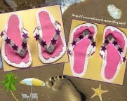  Après-midi :  -activité Soleil d’été  -Le flamant rose | Matin :  -Fabrication maracas  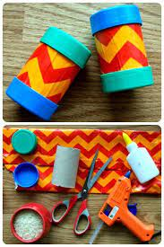  -Sceau peinture  Après-midi :  -Création de collier en fleurs  -Jeux : Epervier | Matin :  -Décoration partition de musique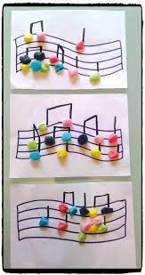  -Tableau coquillage  Après-midi :  -Bateau bouchons  -Jeux : Chat | Matin :  -Atelier Musique  -Mouette en carton  Après-midi :  -Boué de plage  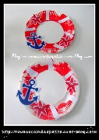  -Jeux : Cache-cache géant | Matin :  -fleur décorative  -Encre marine  Après-midi :  - Création en perle à repasser  -Jeux : Poisson pêcheur
Primaire  Jacinta/Nolween | Matin :  -Attrape rêve des mers  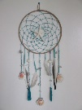  -Joli fleur  Après-midi :  -Fabrication d’un porte clefs  -Soleil rigolo | Matin :  -Feux d’artifice en peinture  -Le Crabe  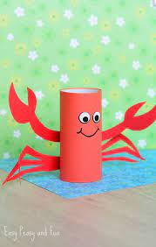  Après-midi :  -Le morpion  -Chaise musicale | Matin :  - Bocal poisson  -La libellule  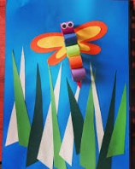  Après-midi :  -Tir à l’arc  -Le parcours du combattant | Matin :  - Fabrication d’un cerf-volant  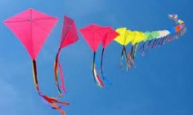  -Poisson dans l’eau  Après-midi :  -Promenade en forêt | Matin :  - Crabe avec les mains  -Bateau sur l’eau  Après-midi :  - Jeux du béret  -Jeux : Le samouraï | Matin :  - Glace pompon  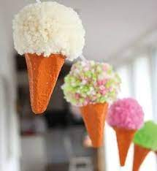  -Poisson accordéon  Après-midi :  - Joli ananas  -Battle d’alphabet

